VAJA 11 – 3. razred

MOŽGANČKANJE



Napihni balon in ga izmenično odbijaj z levo in desno roko. Poskusi ga odbiti še z nogami.

Nariši ležečo osmico najprej z desno in nato še z levo roko.

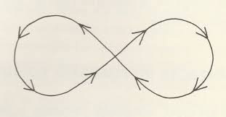

Naštej 10 besed, ki se začnejo na črko P.

Napiši po eno besedo za vsako črko abecede.

A – avto B – balon …

Naredi 10 počepov.

